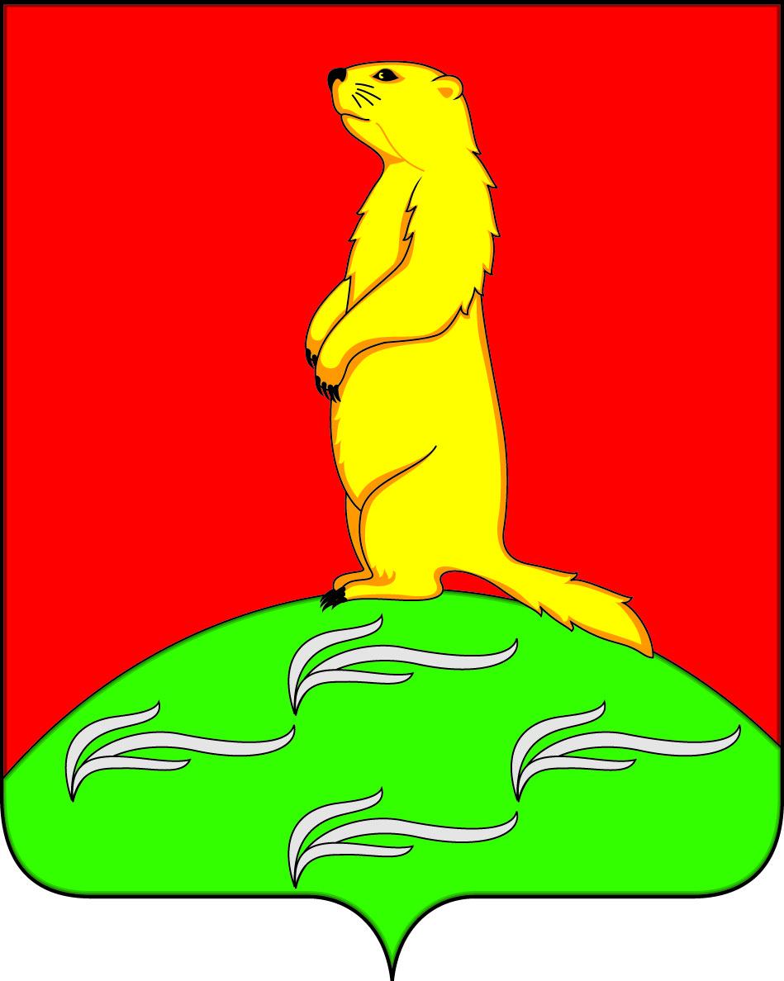

**АДМИНИСТРАЦИЯ**

**ПЕРВОМАЙСКОГО СЕЛЬСКОГОПОСЕЛЕНИЯ**

**БОГУЧАРСКОГО МУНИЦИПАЛЬНОГОРАЙОНА**

**ВОРОНЕЖСКОЙ ОБЛАСТИ**

**РАСПОРЯЖЕНИЕ**

от «11» декабря 2024 г. № 51-р

с.Лебединка

**О плане работы администрации**

**Первомайского сельского поселения**

**в первом полугодии 2025 года**

В соответствии с Регламентом работы администрации Первомайского сельского поселения Богучарского муниципального района Воронежской области, утверждённым распоряжением администрации Первомайского сельского поселения от 19.05.2010 г. № 17-р:

1.План работы администрации Первомайского сельского поселения Богучарского муниципального района на первое полугодие 2025 года утвердить (прилагается).

2.Контроль за исполнением настоящего распоряжения оставляю за собой.

Глава Первомайского

сельского поселения А.А. Раковский

Приложение

к распоряжению администрации

Первомайского сельского поселения

от 11.12.2024 № 51-р

**П Л А Н**

**работы администрации Первомайского сельского**

**поселения на первое полугодие 2025 года**

|  |  |  |  |  |
| --- | --- | --- | --- | --- |
| №  п/п | | Наименование вопросов | Срок исполнения | Ответственные  исполнители |
| **Вопросы к рассмотрению у главы Первомайского сельского поселения :** | | | | |
| 1 | Реализация Федерального закона от 06.03.2003 № 131 - ФЗ на территории сельского поселения | | январь-июнь | глава поселения, работники администрации |
| 2 | Реализация Федерального закона от 27.07.2010 № 210-ФЗ «Об организации государственных и муниципальных услуг» | | январь-июнь | глава поселения, работники администрации |
| 3 | Об исполнении показателей эффективности развития Первомайского сельского поселения за 2024 год | | февраль | глава поселения |
| 4 | Об обеспечении первичных мер пожарной безопасностина объектах социальной сферы на территории поселения | | январь | глава поселения, начальник ДПК |
| 5 | Организация в границах поселения водоснабжения | | в течение года | глава поселения |
| 6 | Организация библиотечного обслуживания граждан на территории Первомайского сельского поселения. | | в течение года | зав. библиотекой |
| 7 | Ведение приема граждан по личным вопросам, работа с обращениями граждан. | | в течение года | глава поселения,  ведущий  специалист |
| 8 | Проведение встреч (собраний) с населением | | в течение года  ( по мере необходимости) | глава поселения,  работники администрации |
| 9 | Отчет о работе администрации Первомайского сельского поселения за 2024 год и задачах на 2025 год | | февраль | глава поселения |
| 10 | О работе администрации сельского  поселения по содержанию дорог в границах  Первомайского сельского поселения в зимний период. | | февраль | глава поселения |
| 11 | Об организации и проведении противопаводковых мероприятий на территории Первомайского сельского поселения в 2025 году. | | март | глава поселения |
| 12 | О проведении работ по благоустройству населенных пунктов поселения | | апрель | глава поселения |
| 13 | Оказание содействия и помощи ТОСам | | в течение года | глава поселения,  работники администрации |
| 14 | О работе администрации с недоимщиками по местным налогам. | | в течение года | глава поселения,  старший инспектор |
| 15 | Предоставление муниципальными служащими депутатами Совета народных депутатов Первомайского сельского поселения сведений о доходах, расходах, об имуществе и обязательствах имущественного характера и организация проверки достоверности представленных сведений | | март-апрель | ведущий специалист |
| 16 | Взаимодействие между администрацией Богучарского муниципального района и администрацией Первомайского сельского поселения | | в течение года | глава поселения,  работники администрации |
| 17 | Об исполнении бюджета поселения за 1 квартал 2025 года | | апрель | глава поселения,  старший инспектор |
| 18 | Организация работы с населением по совершению нотариальных действий | | в течении года | ведущий специалист |
| 19 | Подготовка к выборам депутатов законодательных органов государственной власти | | январь - июнь | глава поселения,  работники администрации |
| **ОБЩИЕ ВОПРОСЫ** | | | | |
| 1. | Работа по учету хозяйств населения, находящихся на территории поселения, ведение похозяйственных книг. | | в течение года | глава поселения,  работники администрации |
| 2. | О  благоустройстве    братских  могил  на  территории  Первомайского сельского поселения | | апрель | Глава поселения, старший инспектор |
| 3. | О подготовке празднования Победы в ВОВ | | апрель | администрация  сельского  поселения, директор школы,  директор СДК |
| 4 | О мероприятиях по обеспечению безопасности людей на водных объектах. | | май | глава поселения |
| 5 | О работе сельского поселения по составлению паспорта муниципального образования. | | май | глава поселения,  работники администрации |
| 6 | О мерах по подготовке к весенне-летнему пожароопасному периоду. | | май | глава поселения |
| 7 | Контроль за очисткой обочин дорог. Борьба с сорной растительностью. | | июнь-август | глава поселения |
| 8 | Подержание в актуальном состоянии информации на сайте администрации Первомайского сельского поселения | | в течение года | ведущий специалист |
| 9 | О мерах по охране общественного порядка, профилактика правонарушений, террористических актов на территории Первомайского сельского поселения. | | июль | глава поселения,  ведущий специалист |
|  |  | |  |  |
| 10 | Предоставление государственных и муниципальных услуг администрацией поселения | | в течение года | ведущий специалист, старший инспектор |
| 11 | О работе в программном обеспечении ЕСИА, ГИС ГМП, СГИО, ФИАС, ЕРВК, ПГС, ГАС управление | | в течение года | ведущий специалист, старший инспектор |
| 12 | Работа по реализации муниципальных целевых программ | | в течение года | глава поселения,  работники администрации |
| 13 | Ликвидация несанкционированных свалок. | | по мере необходимости | глава поселения |
| 14 | Осуществление воинского учета и бронирования граждан пребывающих в запасе. Работа с военнообязанными гражданами и призывниками 2024 года. | | в течение года | глава поселения, инспектор по воинскому учету и бронированию граждан |
| 15 | Проведение публичных слушаний по вопросам местного значения | | в течение года (по мере необходимости) | глава поселения,  работники администрации |
| 16 | Работа с Советом народных депутатов Первомайского сельского поселения | | в течение года | глава поселения,  работники администрации |
| 17 | Работа с административной комиссией Богучарского муниципального района | | в течение года | глава поселения,  работники администрации |
| **ЖИЛИЩНО-КОММУНАЛЬНОЕ ХОЗЯЙСТВО** | | | | |
| 1 | Проведение месячника благоустройства и коллективных субботников по уборке территории поселения | | апрель | глава поселения,  работники администрации |
| 2 | Очистка гражданских кладбищ от мусора | | апрель-сентябрь | глава и жители поселения |
| 3 | Уличное освещение. Замена неисправных и установка дополнительных светильников. | | в течение года | глава поселения |
| **АДРЕСНОЕ ХОЗЯЙСТВО** | | | | |
| 1 | Присвоение адреса новым объектам недвижимости. | | в течение года | старший инспектор |
| 2 | Приведение в соответствие адресов объектов недвижимости | | в течение года | глава поселения, старший инспектор |
| **ФИНАНСЫ** | | | | |
| 1 | Составление и сдача налоговой декларации | | ежеквартально | бухгалтер МКУ «Центр бюджетного учета и отчетности Богучарского муниципального района» |
| 2 | Анализ исполнения бюджета поселения за 2024год | | февраль | глава поселения, бухгалтер МКУ «Центр бюджетного учета и отчетности Богучарского муниципального района» |
| 3 | Предоставление индивидуальных сведений в управление Пенсионного фонда по Богучарскому району | | в течение года | бухгалтер МКУ «Центр бюджетного учета и отчетности Богучарского муниципального района» |
| 4 | Составление реестра расходных обязательств | | в течение года | бухгалтер МКУ «Центр бюджетного учета и отчетности Богучарского муниципального района» |
| 5 | О работе в сфере закупок, товаров, работ, услуг для обеспечения государственных и муниципальных нужд администрации Первомайского сельского поселения | | в течение года | бухгалтер МКУ «Центр бюджетного учета и отчетности Богучарского муниципального района» |
| **ЗЕМЕЛЬНЫЙ КОНТРОЛЬ** | | | | |
| 1 | Оформление земельных участков в муниципальную собственность | | в течение года | глава поселения, старший инспектор |
| 2 | Проведение муниципального земельного контроля на территории поселения | | в течение года | глава поселения, старший инспектор |
| 3 | Работа с населением по постановке на учет объектов недвижимого имущества и земельных участков | | в течение года | глава поселения, старший инспектор |
| 4 | Разъяснительная работа с населением по уплате местных налогов | | в течение года | глава поселения, старший инспектор |
| **Работа по организации учебы и повышению квалификации кадров** | | | | |
| 1 | Участие специалистов администрации поселения в постоянно действующих семинарах и курсах, организующих районной администрацией | | в течение года | глава поселения |
| **Кадры** | | | | |
| 1 | Ведение личных дел работников администрации | | в течение года | ведущий специалист |
| 2 | Работа по формированию и хранению архивных фондов | | в течение года | ведущий специалист, старший инспектор |

**Мероприятия, проводимые на территории поселения в 1 полугодии**

|  |  |  |  |
| --- | --- | --- | --- |
| 1 | Праздничная программа «Рождественские колядки» | январь | Директор СДК |
| 2 | Конкурсная программа «Богатырский турнир» и праздничный концерт, посвященные Дню защитника Отечества | февраль | Директор СДК |
| 3 | Праздничный концерт «Милым, дорогим, любимым» | март | Директор СДК |
| 4 | Праздник «Широкая Масленица» | март | Директор СДК, администрация поселения |
| 5 | Торжественный митинг-концерт, у братских могил, посвященный Дню Победы | май | Администрация поселения, директор СДК |
| 6 | Школьный праздник «Последний звонок» | май | МКОУ «Лебединская СОШ» |
| 7 | Работа пришкольного лагеря | июнь | МКОУ «Лебединская СОШ» |
| 8 | Выпускной школьный бал | июнь | МКОУ «Лебединская СОШ» |